温州大学教案

开课学院 计算机与人工智能学院
课程名称 计算机系统综合实践
教师姓名
专业年级
学年 第 学期

计算机系统综合实践

二进制炸弹
+
Arduino智能小车

二进制炸弹

实验目的
- 理解C语言程序的机器级表示；
- 掌握汇编语言基础；
- 掌握GDB调试工具；
- 阅读C编译器生成的x86-64机器代码，理解不同控制结构生成的基本指令模式，过程的实现；
- 熟练运用逆向工程思维解决问题

实验环境
Linux
Objdump命令反汇编
GDB调试工具

实验内容
分为两部分内容：拆解炸弹和制作炸弹。

- 拆解炸弹：（实验报告+程序演示）
二进制炸弹目标代码bomb，运行时，它提示用户输入6个不同的字符串。如果其中任何一个不正确，炸弹就会“爆炸”：打印出一条错误提示信息。通过反汇编和逆向工程来确定是哪六个字符串，从而解除它们各自炸弹的雷管。
实验材料知识告诉你们它对六次输入做了不同的处理，但是并没有告知这6次处理是如何做的，即phase_1(input); phase_2(input); phase_3(input); phase_4(input); phase_5(input); phase_6(input); 这六个函数的具体内容未知。
评分标准：
汇编代码注解的正确性，程序演示时汇报情况，实验报告完成的质量。

- 制作炸弹：
根据拆解过程获得的经验，自己用c语言制作一个包含6个过程的二进制炸弹源程序，然后生成可执行文件，制作新的炸弹“bomb_plus”,演示新炸弹拆解过程。
评分标准：
程序的完整性，想法的创新性，相应汇编代码的难度合理性。

实验步骤及分析
- 到ftp下载实验材料，更改文件属性（可读可写可执行）；(chmod 777 bomb_32)
- 运行bomb_32文件，尝试破解炸弹；
- 采用objdump对目标程序进行反汇编，得到汇编程序，阅读汇编代码，分析程序结构。
objdump -d bomb_32 > bomb_assembly_32.s
- 采用gdb载入bomb进行调试。
gdb bomb_32
- 调试找到对应关卡要求输入的内容，输入并测试通过。
- 程序运行结果示例：
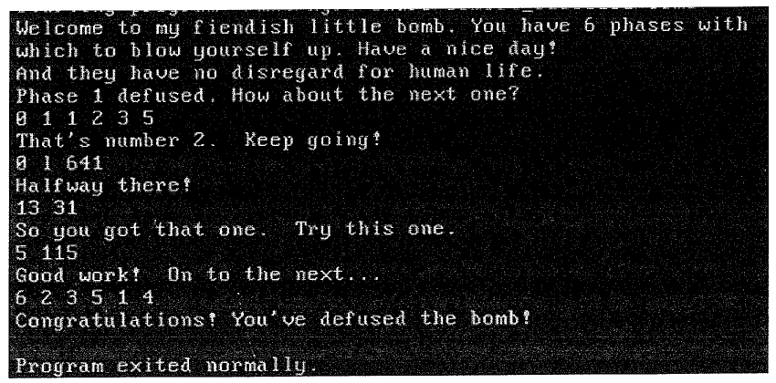

制作炸弹参考网站：
https://blog.csdn.net/weixin_44175879/article/details/102860872

课时安排

二进制炸弹安排三周的课时，一共8*3=24学时，每半天课都安排签到点名。

第一周：
- 介绍这个实验的背景，目的，实验环境和实验内容（两部分），交代这个实验的评分标准，指导学生从ftp上下载实验报告，提示他们认真阅读并完成实验报告。
- 演示第一个炸弹的拆解过程
- 第一周理论上要求学生完成6个炸弹中的前面四个的拆解。
- 随堂跟踪学生的汇编代码注解完成进度和二进制炸弹的拆解进度，根据现场演示和回答问题情况打分（A-E）

第二周：
- 学生根据反汇编的汇编代码独立完成二进制炸弹程序的推演，拆解剩余的二进制炸弹，随堂答疑。
- 随堂跟踪学生的汇编代码注解完成进度和二进制炸弹的拆解进度，根据现场演示和回答问题情况打分（A-E）

第三周：
- 指导学生完成二进制炸弹的制作（上交四个文件：c源程序文件.c 汇编代码文件.s 运行文件.exe 答案文件.txt）
- 课程实验报告中写什么？
1）拆解炸弹的思路及关键步骤
2）制作的炸弹的答案、答案的含义以及设计思路（每个炸弹的原理）
- 验收学生的二进制炸弹的拆解情况，根据现场演示和回答问题情况打分（A-E）。

学生反映问题：
问题 | 解答
在制作二进制炸弹的时候编译器报错头文件找不到 | 这时应该要尽可能使用原始的库文件
Arduino智能小车

参考网站
Smartduino智能小车产品网站
https://www.yahboom.com/study/Smartduino
在开发环境搭建板块，查看Arduino IDE安装说明
到下载区下载“智能小车程序汇总”

Arduino中文社区
https://www.arduino.cn/

Arduino官方网站
https://www.arduino.cc/

实验开始之前请大家检查小车的红外感应器调节螺母，如果松动，用502胶水固定。固定的时候不可滴胶水太多，防止调节螺母不能旋转。

第一次实验Arduino智能小车组装和调试

https://www.yahboom.com/study/Smartduino
任务：
- 根据Ardiuno智能小车使用手册和网站上的小车组装板块，完成智能小车基本器件的组装。
- 根据“8. 智能小车调试”，完成基本部件的测试。
- 学习“9.智能小车电路原理”。
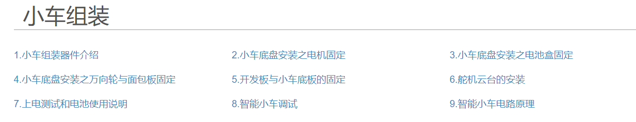
Ardiuno主控板
智能小车底板

各种小器件的使用教程，可以作为之后用到相关模块的时候的一个快速查找手册。
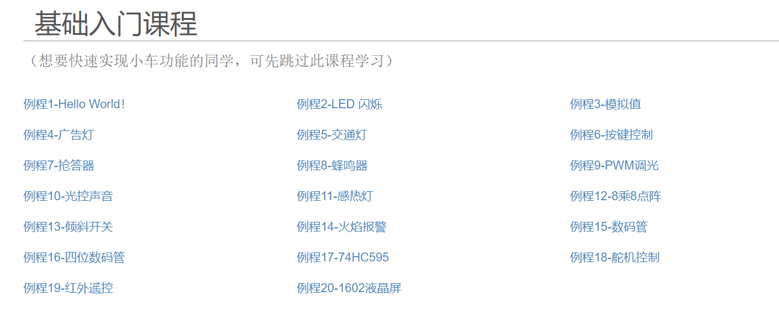

- Arduino智能小车基础教程学习
实验任务：红外遥控+红外避障

参考网站
Smartduino智能小车产品网站
https://www.yahboom.com/study/Smartduino
在开发环境搭建板块，查看Arduino IDE安装说明
到下载区下载“智能小车程序汇总”

Arduino中文社区
https://www.arduino.cn/

Arduino官方网站
https://www.arduino.cc/

Arduino智能小车基础教程学习

https://www.yahboom.com/study/Smartduino

到下载专区下载“智能小车课程程序汇总”
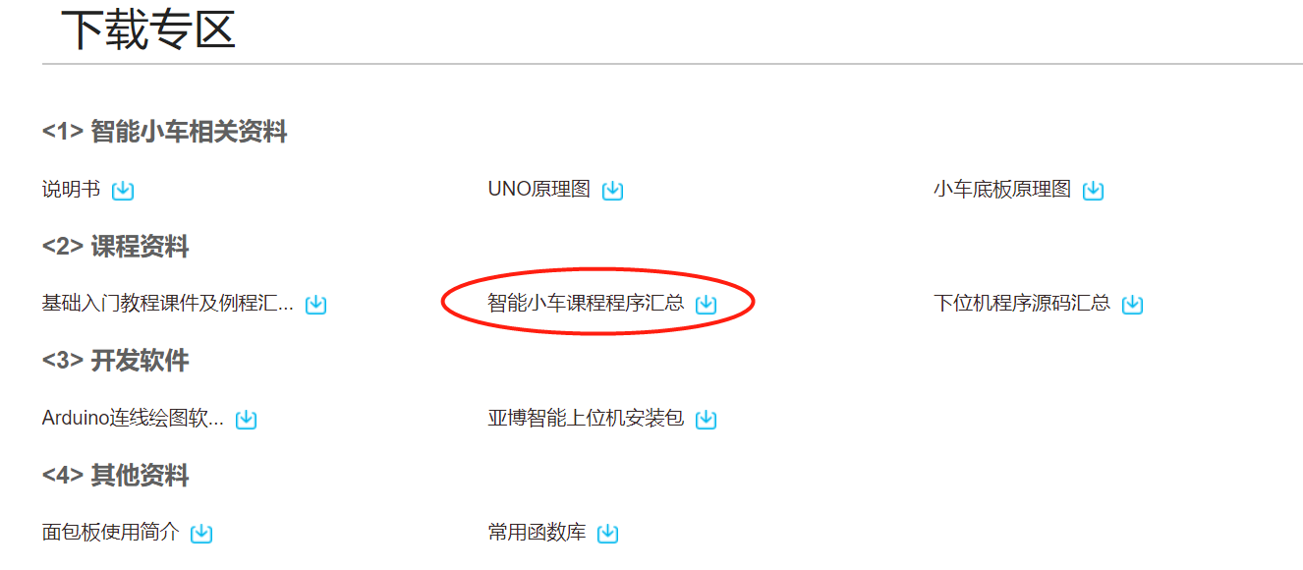

学习“快速体验”和“智能小车课程”模块
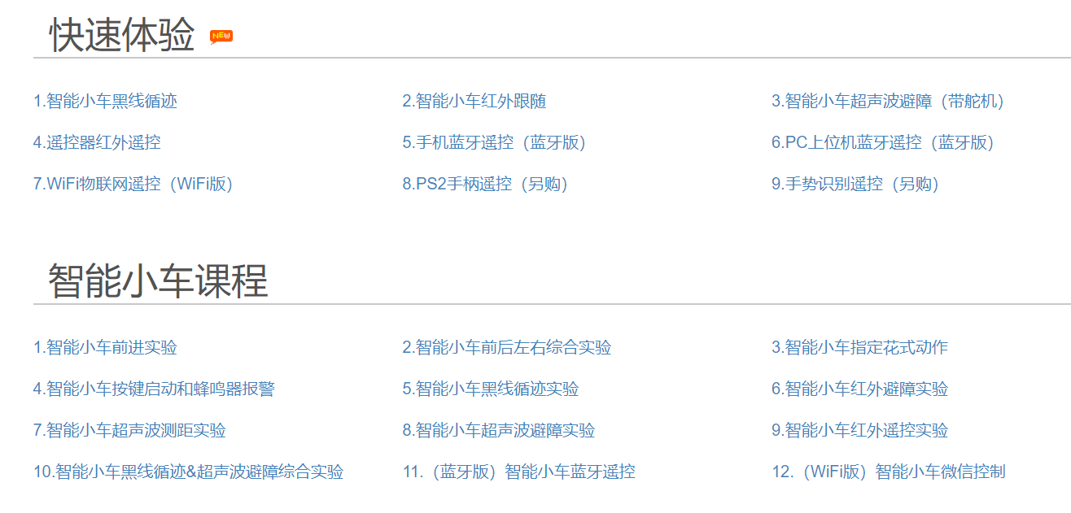

- 智能小车前进实验
- 前后左右综合实验
- 指定花式动作
- 智能小车按键启动和蜂鸣器报警
- 智能小车黑线循迹实验------------------------------------------
- 智能小车红外避障实验，，后退掉头避障实验，红外跟随实验
- 8. 超声波测距和避障实验
9. 智能小车红外遥控实验
10. 黑色寻迹和超声波避障综合实验
实验任务：
- 代码课程或者图形化编程课程任选，建议以代码课程为主，自学教程，按顺序完成以上几个实验
- 建议手机录制一些视频，呈现你们的实现效果

考核内容：

- 智能小车黑色循迹运动：
要求：小车沿着特定黑色胶带轨道跑完全程，运行速度稳定。

- 智能小车红外避障、后退掉头避障、红外遥控综合实验
要求：
- 小车同时具有以上功能
- 在无障碍物的情况下小车可以任意遥控
- 行驶过程中前方出现障碍物（左右两侧只要有一个检测到），发出蜂鸣声，做出相应的避障动作，通过遥控解除蜂鸣声。
- 如果两侧均检测出有障碍物，则小车停止前进，只能遥控倒退，直至蜂鸣声解除。
- 智能小车转向，前进自由控制
实现智能小车原地转向45度
绕圆周运动，按键一次前进0.5米左右
- 预习“超声波测距和避障实验”

- Arduino智能小车超声波实验
实验任务：超声波跟踪实验

参考网站
Smartduino智能小车产品网站
https://www.yahboom.com/study/Smartduino
在开发环境搭建板块，查看Arduino IDE安装说明
到下载区下载“智能小车程序汇总”

Arduino中文社区
https://www.arduino.cn/

Arduino官方网站
https://www.arduino.cc/

Arduino智能小车基础教程学习
https://www.yahboom.com/study/Smartduino

到下载专区下载“智能小车课程程序汇总”

学习“快速体验”和“智能小车课程”模块

7.8. 超声波测距和避障实验

实验任务：
- 代码课程或者图形化编程课程任选，建议以代码课程为主，自学教程，按顺序完成以上几个实验
- 建议手机录制一些视频，呈现你们的实现效果

考核内容：

- 智能小车跟随目标移动，跟目标保持特定的距离，目标前进，小车也前进；目标倒退，小车也倒退；仿佛有某种神秘力量指引小车运动。
“敌进我退，敌退我进，敌不动我不动”
要求：1. 要始终保持小车与跟踪目标的距离在一个值，比如20cm（精确）。 2. 沿直线前进后退。

实现小提示：
- 先根据教程实现超声波避障实验
- 设计小测试，找出能使两电机启动起来的共同的PWM最小频率
- 可以设置一个距离误差累计量，随着时间不停累计，以此逐步调整小车与目标的距离向设定值靠近。

黑色寻迹实验
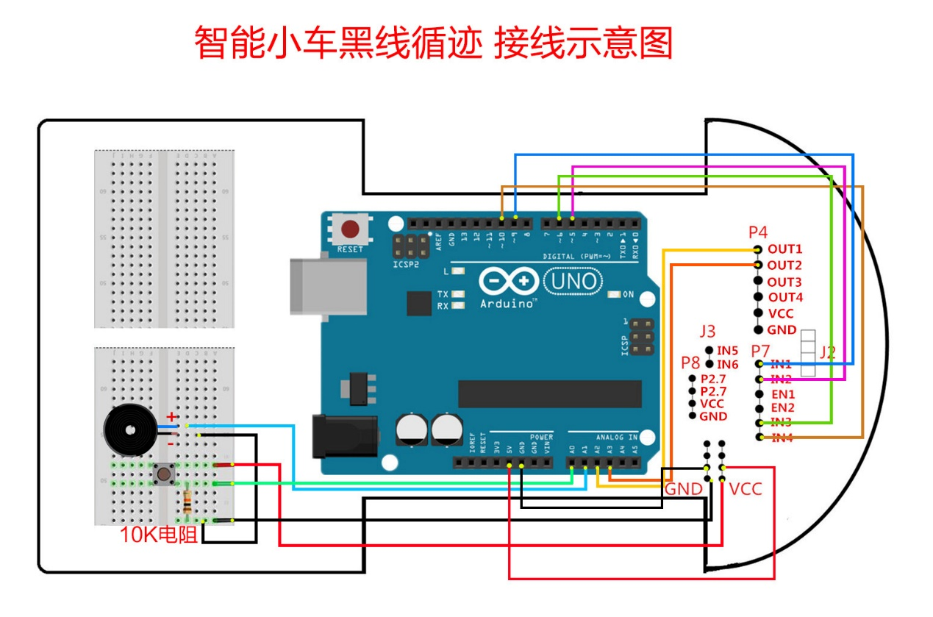
- 电机速度
analogWrite(Right_motor_go,low_speed)可以更改电机速度，但是不要少于100,否则电机驱动不起来
- 哪个是蜂鸣器？ 上面有字的那个

红外避障实验
为什么要加一个开关？
答：为了在运行之前可以测试、调试红外的距离，红外传感器不是很灵敏，而且每次都不稳定。
哪个是蜂鸣器？ 上面有字的那个
任务1：读懂红外避障示例程序，增加小一个功能：当左右都探测到有障碍物时，蜂鸣声响起，否则静音。用analogWrite()函数修改蜂鸣器的音量，否则太吵了
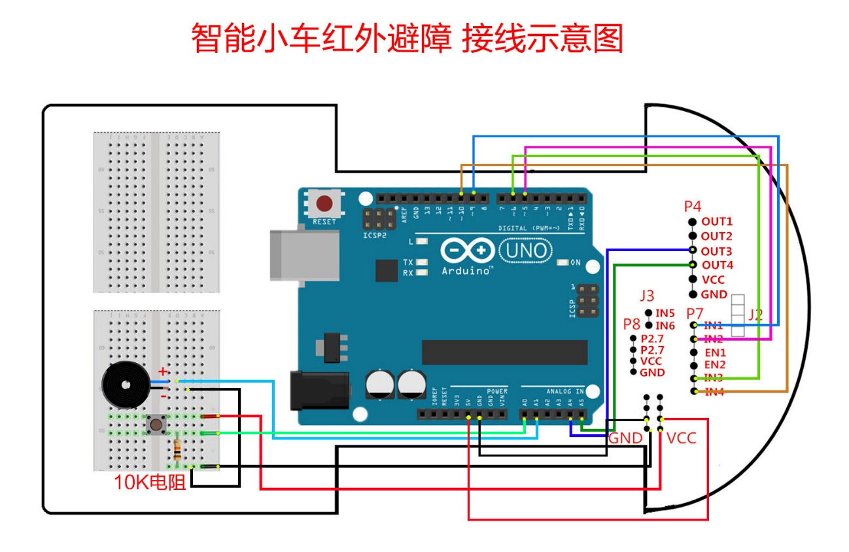

红外跟随实验 2021.05.18
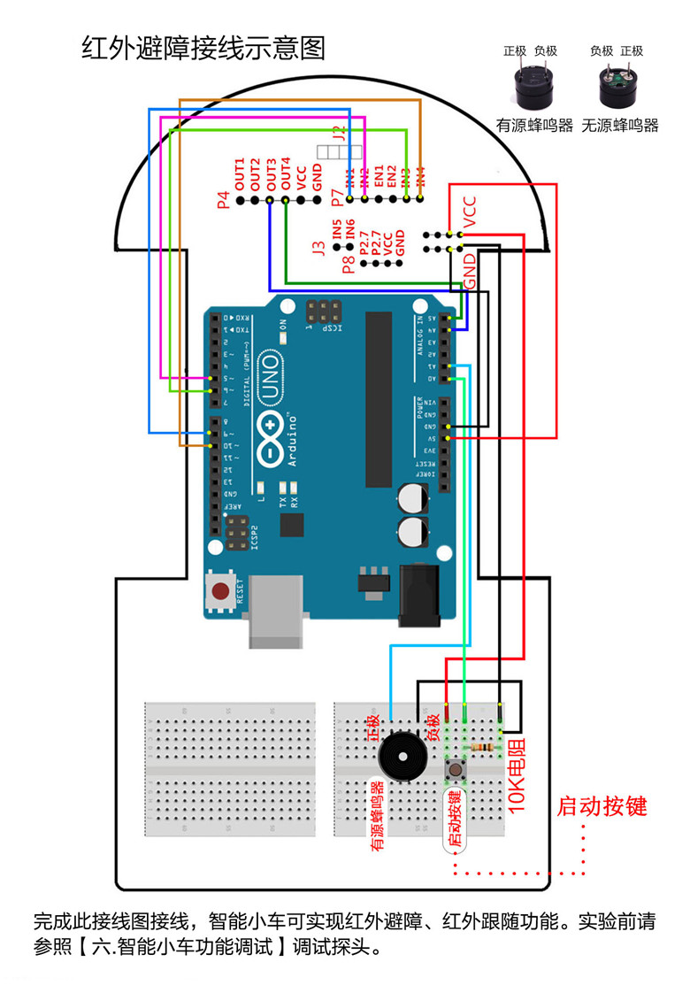

红外遥控实验
根据以下示意图搭建红外遥控小车
接收信号解码时间要改一下
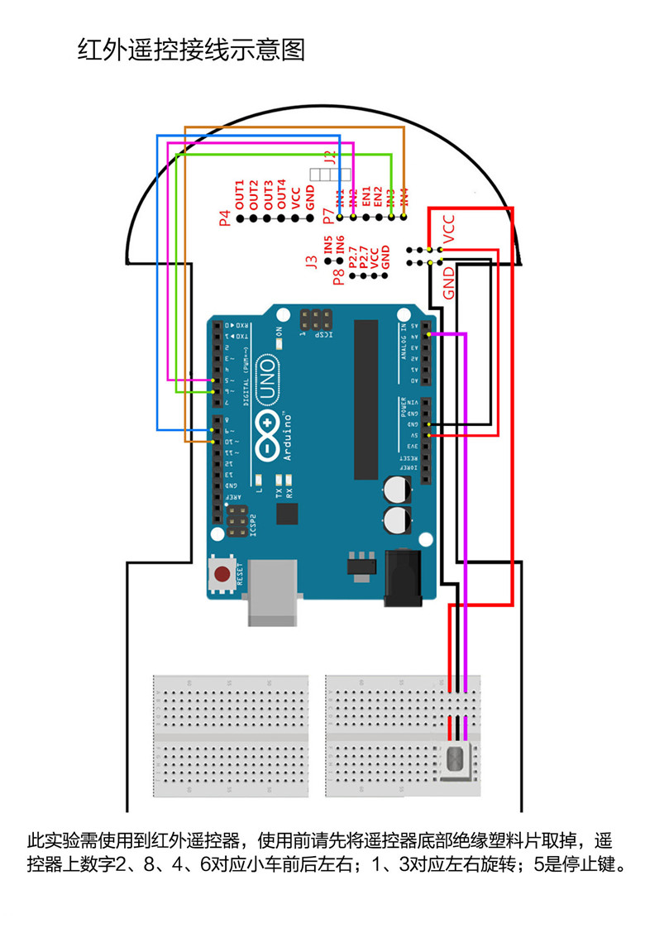

红外避障+红外遥控
小开关按键 A0
蜂鸣器接口 A1
红外遥控接口 A3

小车功能描述：
- 在无障碍物的情况下小车可以任意遥控
- 行驶过程中前方出现障碍物（左右两侧只要有一个检测到），停车，发出蜂鸣声，此时只能倒退，直至蜂鸣声解除。

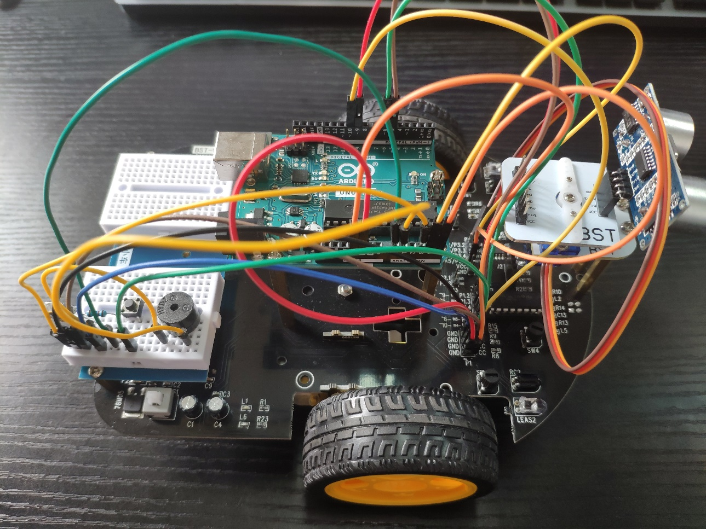

超声波测距
关键数据口：
LiquidCrystal lcd(3,4,7,8,11,12,13); //4数据口模式连线声明
int Echo = A5; // Echo回声脚(P2.0)
int Trig =A4; // Trig 触发脚(P2.1)
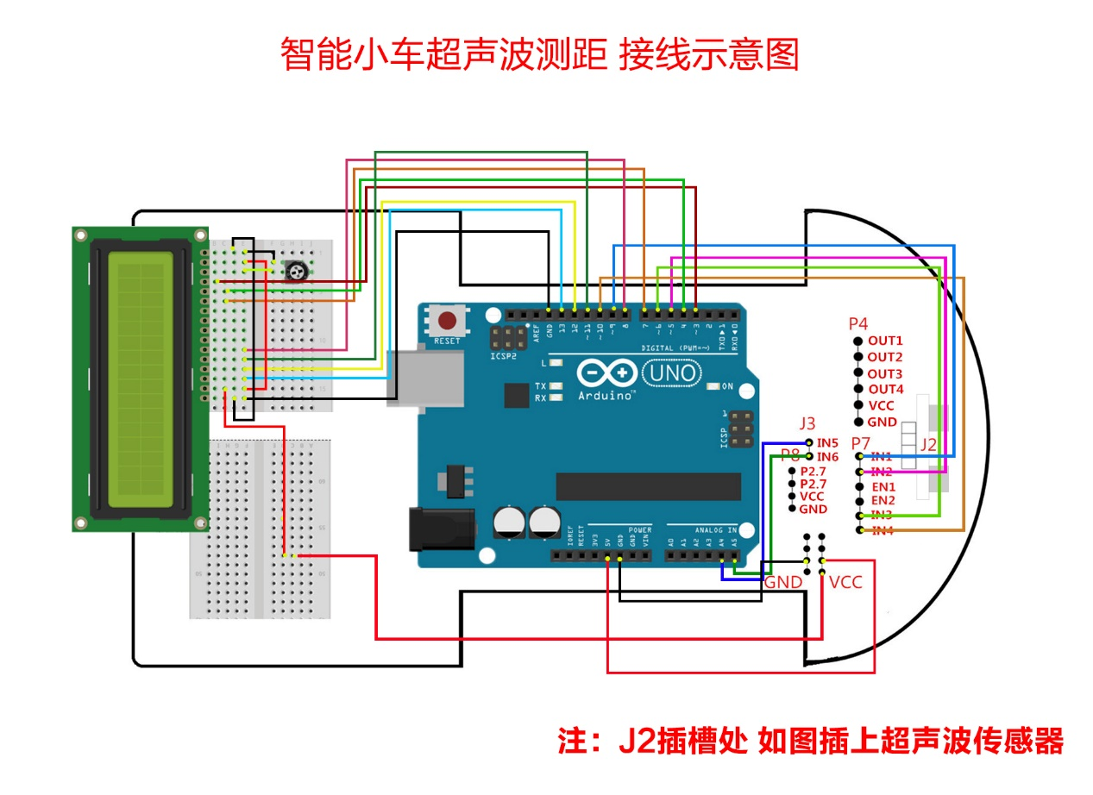

超声波避障（有舵机）实验
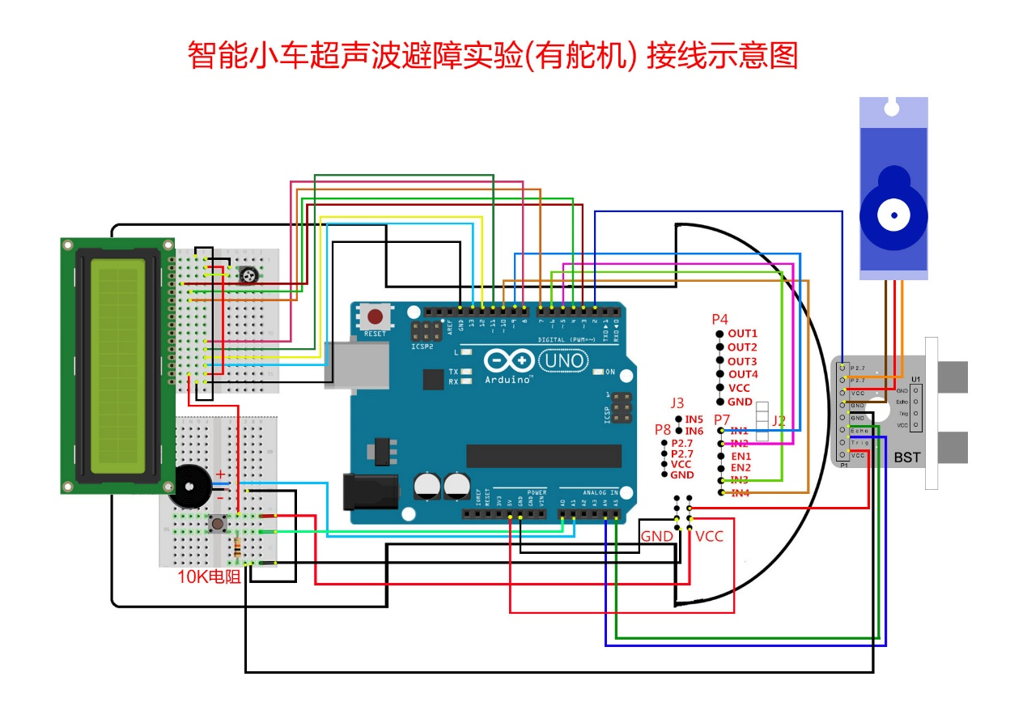

评分标准
任务划分 |  | 内容 | 分值（百分制）
二进制炸弹  （满分100） | 任务1 | 汇编代码注解 | 30
二进制炸弹  （满分100） | 任务2 | 拆弹过程演示 | 20
二进制炸弹  （满分100） | 任务3 | 自创二进制炸弹 | 20
二进制炸弹  （满分100） | 任务4 | 实验报告 | 30
Ardiuno智能小车  （满分100） | 任务1 | 黑色循迹实验 | 20
Ardiuno智能小车  （满分100） | 任务2 | 红外避障+遥控实验 | 20
Ardiuno智能小车  （满分100） | 任务3 | 超声波跟踪实验 | 20
Ardiuno智能小车  （满分100） | 任务4 | 实验报告 | 40

